בס"ד

**מגיש:** מיכאל לוגסי **ת.ז:** 305536575

# דו"ח תרגיל בית 4

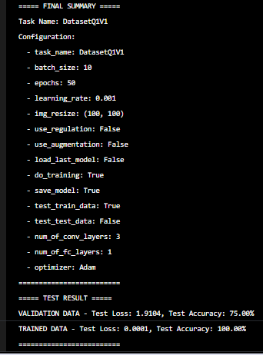בתחילה בחנתי את הנתונים הנמצאים בתיקיות, ראיתי מה אופי התמונות מה גודלן כיצד הן מתוייגות והתחלתי בכתיבת קוד על מנת שאוכל לחלץ את המידע המתוייג לדאטה סט שעליהם הרשת תתאמן.  
לאחר מכן, התחלתי בהרצות ראשוניות (שאינן מתועדות) על מנת לראות אם הרשת שבניתי נבנתה כמו שצריך ושאני בכיוון הנכון ולאחר מכן התחלתי לבחון את הרשת על הנתונים בהתאם להוראות.  
מאחר ולא צויין בהוראות שאסור ובגלל שרציתי יותר הרגשה של מה שהולך עם האימון ורצון לזהות מגמות, ביצעתי בדיקה של הרשת על הנתונים עליהם היא אומנה.

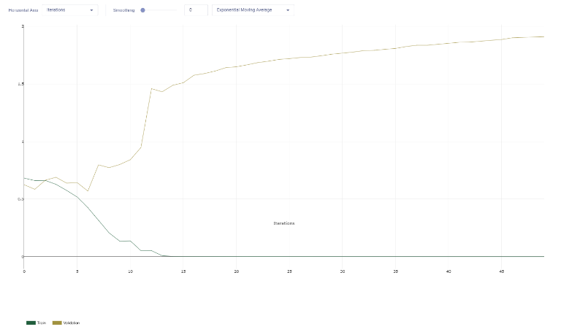שאלה 1 גירסה 1:

1. התחלתי עם מספרים שרירותיים שנראיים לי הגיוניים למצב, כאשר יש לי חשד גדול ש resize שאני עושה לתמונות עלול לפגוע בהן (כלומר אני מקטין אותן מידי ומאבד מידע). יש לי הבנה שאין מספיק נתונים לאימון וגם לא לבדיקה ולכן התוצאות היו תנודתיות ולא בהכרח משקפות את מה שיקרה עם הנתונים שיש בתקייה של ה Testing.  
   וכמובן שהתחשתי במחשב שלי וביוכלת שלו להריץ וזמן שלוקח לו כל איטרציה של ניסוי.  
     
   בריצה זו ניתן לראות שהגענו ל over fitting מאחר שעבור הדאטה שהרשת אומנה עליו ה loss התאפס כמעט והגענו לאחוז דיוק מקסימלי, אבל לעומת זאת על ה validation הגענו לתוצאה יחסית יפה אך ניכר הפער הגדול יחסית בין התוצאה המקסימלית על המידע של האימון לבין הדאה של הבדיקה.
2. 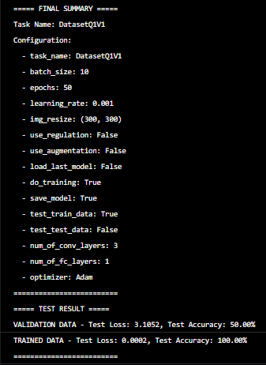בריצה זו רציתי לבחון את ההשפה של ה resize  
   לכן הגדלתי אותי ורציתי לראות אם התוצאה משתפרת.  
   ניתן לראות שהאיטרציות הראשונות המודל דווקא הניב תוצאות טובות עבור הדאטה של הבדיקה אך ה loss של האימון היה יחסית גבוה.  
   ניתן לראות מהגרפים שדווקא ככל שה loss של האימון השתפר ככה ה loss של הבדיקה גדל וכך גם תוצאות הבדיקה שירדו ודי התקבעו על ה 50% שזה למעשה מודל שסתם מנחש סטטיסטית.  
   לכן המסקנה שלי שנכון לכרגע נראה שה resize לגודל קטו לא כ"כ משפיע או אפילו עוזר לתמצת את התמונה.

1. 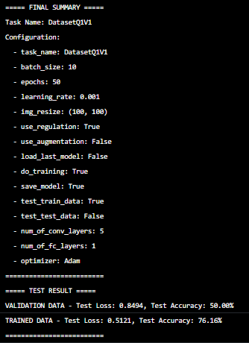בריצה זו חזרתי לקונפיגורציה הקודמת של resize 100X100, ובשביל להתמודד עם ה overfitting העמקתי את הרשת והוספתי עוד שתי שכבות של קונבלוציה והשתמשתי ברגלוציה של L2.   
   ניתן לראות שהבחלט היתה השפעה, המודל לאורך חלק ניכר מהאיטרציות באמת שומר על איזה קורלציה בין ה Loss של האימון ולבדיקה ורק בשלב מאוחר יותר המודל מתחיל שוב להתכנס לכיוון ה overfitting.  
   ניתן גם לראות המודל לא מתכנס בכלל עם הדיוק של התמונות של הבדיקה ככה שלכאורה היה נראה שאולי צריך לאמן את המודל יותר, אבל לפי ההתבדרות של ה lossים ניתן להבין שלא תהיה בזה תועלת.

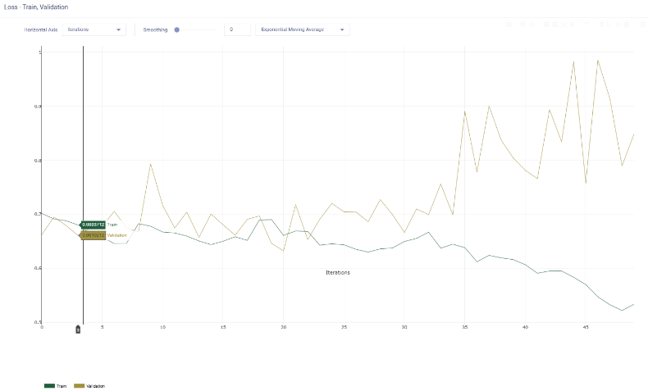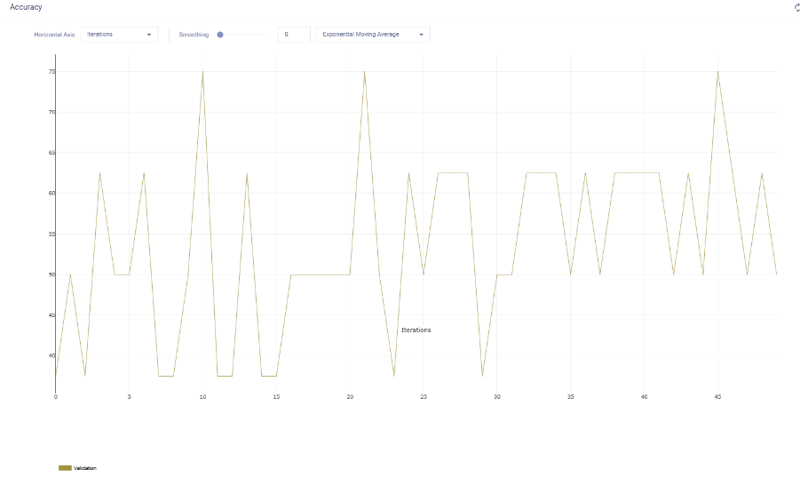

1. 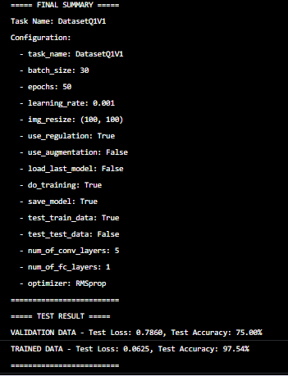במודל זה החלטתי לשנות שתי דברים גם את ה batch_size וגם את שיטת האופטימיזציה ל RMSprop (לפני כן היה Adam). עשיתי זאת שוב אופן קצת שרירותי מתוך מחשבה לראות כיוון חדש של שינוי וחקירה.  
   להפתעתי התוצאות היו נראות מעולות, ה Lossים התכנסו בצורה יפה וביחס הגיוני בין אחד לשני ככה שנראה שאין overfitting, בנוסף הדיוק של הבדיקה הניב בסוף האימון תוצאות גבוהות ככה שהיה נראה שהשינוי האחרון גרם לשינוי חיובי.

1. 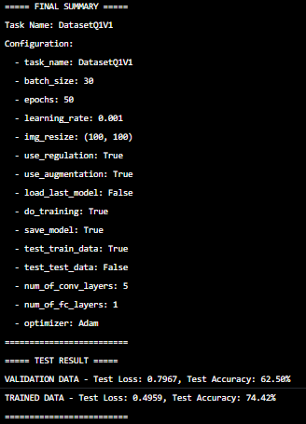מאחר ולמדנו שאופטימיזציה של adam היא העדיפה יותר ואז רציתי לראות מה יקרה עם adam בנוסף הוספתי כאן לראשונה אוגמנטציה לאימון.  
   ניתן לראות שמבחינת דיוק המודל אין יציבות כלל אך מהצד ההתכנסות של ה lossים הם כן יחסית מתכנסים יחד בפער הגיוני, ככה שיתכן או שחסר עוד איטרציות לאימון או שאולי קצב הלימוד צריך שיפור.

**

1. 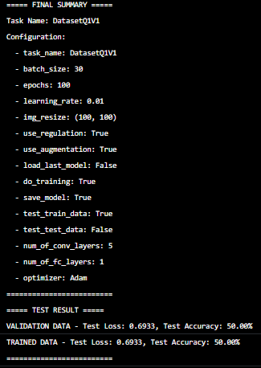במודל הזה שניתי את קצת הלימוד וגם הגדלתי את כמות ה epochים וגם הגדלתי את ה batch_size בשביל הרשת אולי ככה תשתפר ותצליח להתגבר על חוסר האיטרציות שהיה קודם.  
   אך בפועל נראה שהמודל נתקע במינימום לוקלי, והקצב לימוד כנראה גדול מידי וגרם למודל לעמוד במקום ולא לשפר כלום.

1. 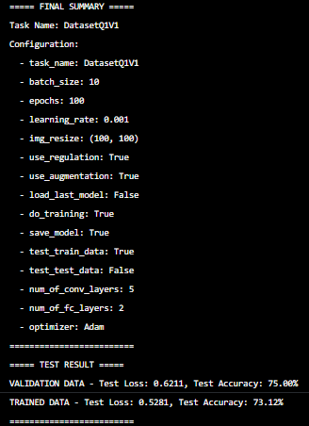במודל הזה ניסתי החזרתי את הקצב לימוד למה שהיה אך הוספתי עוד שכבת fully connected חשבתי שאולי זה יוסיף לי להתכנסות של המודל.   
   ניתן לראות שהמודל באמת קיבל כיוון טוב אך נראה שצריך עוד אימון.  
   גם ה lossים מתכנסים יחד ובפער הגיוני וגם הדיוק של הבדיקה במגמת שיפור עם האיטרציות.

1. A person smoking a cigarette

   Description automatically generatedA screenshot of a computer program

   Description automatically generated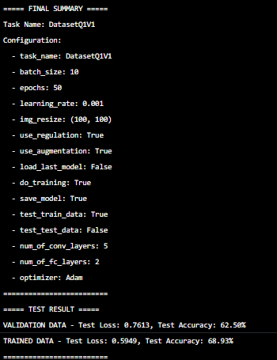לאחר שהרגשתי שאני מגשש בערפל, אמנם מצאתי כמה מודלים שיכול להיות שיניבו תוצאות טובות החלטתי ללכת על הרשת הגדולה ביותר שלי וכמות epochים שהמחשב שלי יכול לעמוד בה ולבדוק את המודל.  
   מהגרפים לכאורה ניתן לראות שהמודל לא יציב ולא מודייק כלל. ה lossים לא מתכנסים בכלל וגם ה loss של נותני האימון לא מגיע למצב של התקדמות טובה. אך מפאת חוסר זמן החלטתי ללכת ולבדוק את המודל הנוכחי והפתעתי מהתוצאה 90% דיוק!.  
   מה שמראה לי שאולי לא ניתחתי נכון את הגראפים או (ומה שנראה לי נכון יותר זה ) שאין מספיק נותנים ככה שכל סטייה כזו או אחרת ב testing לא בהכרח מאפיינת את איכות המודל שלי. מאחר והיתה טעות רק בתמונה אחת, קשה לנתח ולהבין מה יש בתמונה הזו שגרמה למודל לטעות. לא זהיתי משהו מיוחד בתמונה שהוא טעה בה.  
   לדעתי הרשת שעשיתי טעונה שיפור, חסר הרבה נתונים גם לבדיקה וגם לאימון וכוח חישוב על מנת שאוכל באמת לנצל את האימון להגיע לתוצאות טובות.  
   התמונה שהמודל טעה בה:

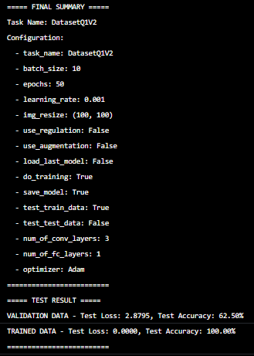שאלה 1 גירסה 2

1. התחלתי שוב עם מספרים קצת שרירותיים ע"מ להתחיל ולחקור את הרשת.  
   ניתן לראות שוב די כמו בפעם הקודמת הגענו למצב של overfitting, הlossים מדבדרים וגם הדיוק של הבדיקה בציון לא טוב כ"כ.

1. 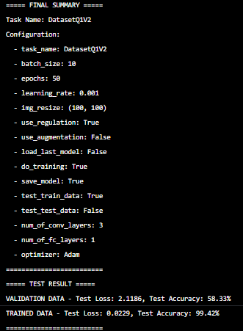 בריצה הנוכחית הוספתי רגולציה – רציתי לבחון האם יהיה שינוי בלימוד של הרשת.  
   ניתן לראות שלא השתנה הרבה ולמעשה הרגלוציה לא עזרה לנו להתקדם.  
   שוב יש overfitting ושוב הרשת מניבה דיוק לא טוב עבור הבדיקה.

1. 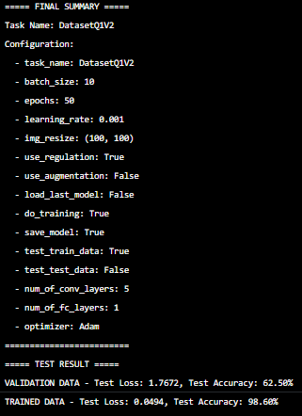במודל זה ניסיתי לשנות את כמות הקונבלוציות של הרשת מתוך מחשבה שאולי שינוי ברשת יעזור ומאחר וכבד יהיה למחשב לעבוד עם שני fully connected הגדלתי רק את כמות הקונבלוציות מ 3 ל 5 (fully connected יש רק 1).  
   גם כאן ניתן לראות השינוי לא עזר, שוב overfitting שוב losshים מתבדרים ושוב דיוק לא טוב על האימון (למרות שהפעם הדיוק לאורך הדרך היה יחסית טוב יותר מהקודמים).

1. 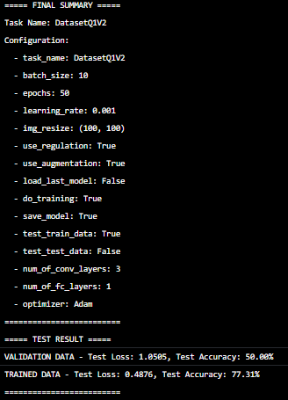במודל הנוכחי החלטתי שוב להקטין את הרשת והפעם לתקוף את הבעיה מצד הדאטה עצמו. ולמרות הדאטה עצמו עבר אוגמנטציה הוספתי אוגמנטציה משל עצמי.  
   לצערי שוב התוצאות לא טובות, הפעם אפילו על הנתונים של האימון לא קיבלתי תוצאות טובות, אך המגמה שוב היא לכיוון ה overfitting ושוב המודל לא מגיע לאיזון ולא מנציב תוצאות דיוק טובות עבור הבדיקה.

1. 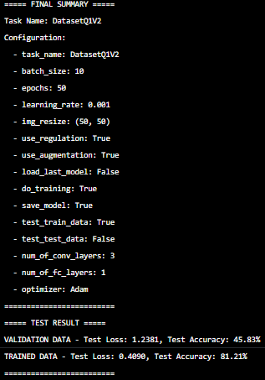במודל זה המשכתי בקו של לחפשפתרונות מהכיוון של הדאטה והפעם החלטתי להקטין את התמונות מ 100X100 ל 50X50.  
   אך שוב לצערי ניתן לראות שהמודל די נשאר כמו מקודם ואפילו גרוע מכך.

